**ENERJİ VE HAREKET**

***Mekanik Enerji ne zaman korunur?***

Mekanik Enerji:

ME = PE + KE

ME = PEyer + PEesneklik + KE

Bir cisim (ya da sistem) üzerinde herhangi bir dış kuvvet tarafından iş yapılmadığı sürece cismin (ya da sistemin) sahip olduğu enerji değişmez. Bu durumda mekanik enerji korunmuş olur.

ME1 = ME2 (1: ilk durum, 2: son durum)

PEyer1+ PEesneklik1 + KE1 = PEyer2 + PEesnelik2 + KE2

Herhangi bir dış kuvvet tarafından iş yapıldığında cismin (ya da sistemin) enerjisi **artar** ya da **azalır.**

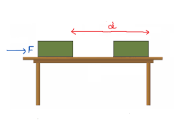Bir kutuyu sürtünmesi önemsenmeyecek kadar küçük bir masa üzerinde masaya paralel bir kuvvetle 0,5m ittiğimizi düşünelim. Uyguladığımız kuvvet kutu üzerinde iş yapmış olur ve kutunun enerjisini attırır.

ME1 + Wuyg. kuvvet = ME2

(Wuyg. kuvvet : Uygulanan kuvvetin yaptığı iş)

Masa sürtünmeli olsaydı kutunun son durumdaki enerjisi ne olurdu?

***Sürtünmenin sistemin enerjisine etkisi***

Kinetik sürtünme kuvveti harekete ters yönde etki eder, sürtünmeden dolayı sistemin enerjisinin bir kısmı ısı enerjisine dönüşür ve sistemin enerjisini azaltır.

ME1 - Wsürtünme= ME2 (1: ilk durum, 2: son durum)



Sürtünme kuvvetinin etkili olduğu durumda kaydıraktan kayan bir çocuğu düşünelim. Başlangıçta sahip olduğu potansiyel enerjinin tamamı aşağıya ulaştığında kinetik enerjiye dönüşmez. Enerjinin bir kısmı sürtünmeden dolayı ısı enerjisine dönüşür. Mekanik enerji azalmış olur. Toplam enerji korunur!

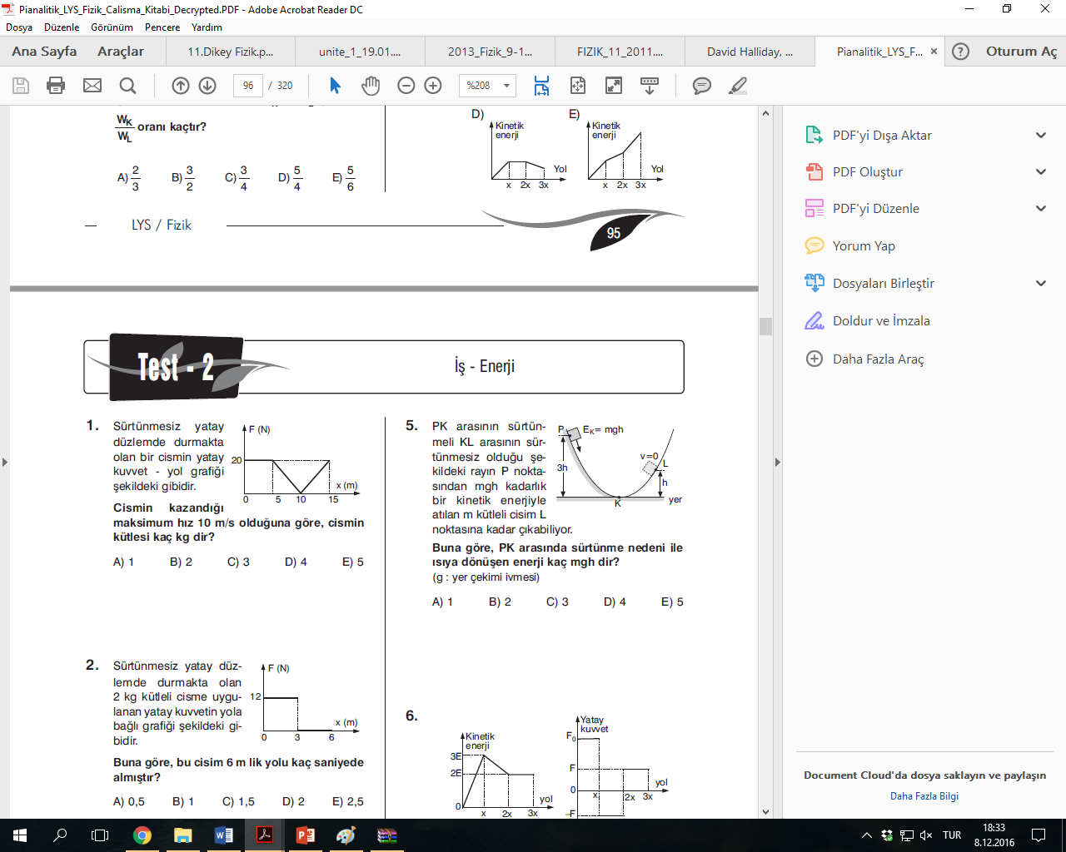*Örnek:*

***Bildiklerimizi hatırlayalı***

**Sürtünme Kuvveti:**

Fkin.sürtünme= µkin. N

**Yapılan İş:**

W= F d

**Mekanik Enerji:**

ME = KE + PE

*Kinetik Enerji :*

KE= m

*Yer Çekimi Potansiyel Enerjisi:*

PEyer= m g h

*Esneklik Potansiyel Enerjisi:*

PEesneklik = = k

*Sürtünme Kuvveti:*

Fkin.sürtünme= µkin. N

*Yapılan İş:*

W= F d

*Mekanik Enerji:*

ME = KE + PE W = Δ ME

***Üniversiteye Giriş Sınavında Çıkmış Sorular***

|  |  |
| --- | --- |
|  | *Çözüm:* |
|  | *Çözüm:* |
|  | *Çözüm:* |
|  | *Çözüm:* |
|  | *Çözüm:* |
|  | *Çözüm:* |
|  | *Çözüm:* |
| http://www.lysmat.com/ossmat/snv/konulara_gore/fiz/enerji/12.gif?psid=1 | *Çözüm:* |
|  | *Çözüm:* |
|  | *Çözüm:* |
|  | *Çözüm:* |
|  | *Çözüm:* |